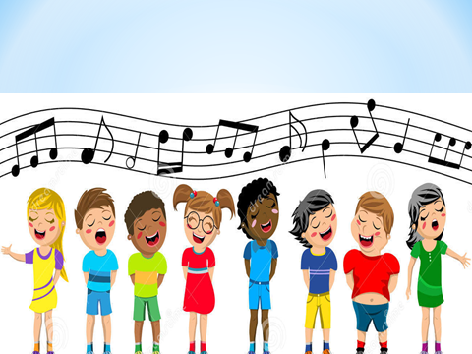 21 мая 2018г.
Поем правильно!
Я, как музыкальный руководитель, хочу научить детей не просто петь, а правильно петь. Что же это значит? С этими особенностями я буду знакомить детей подготовительной группы во время проекта « Поем правильно». Для начала мы научимся правильно дышать во время пения, разучим артикуляционные упражнения, ну и конечно будем учиться пропевать правильно мелодии.
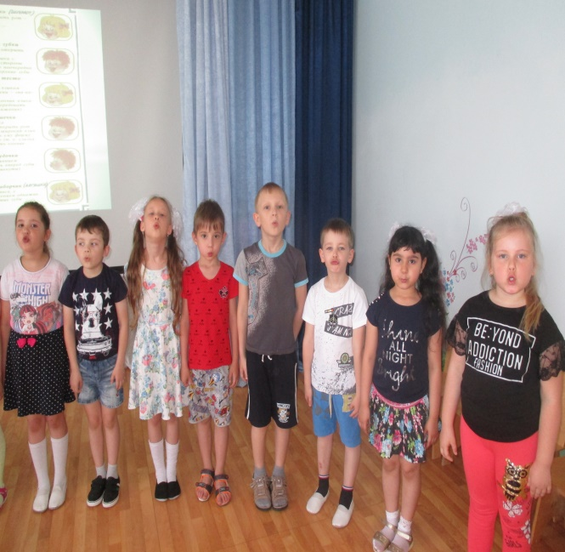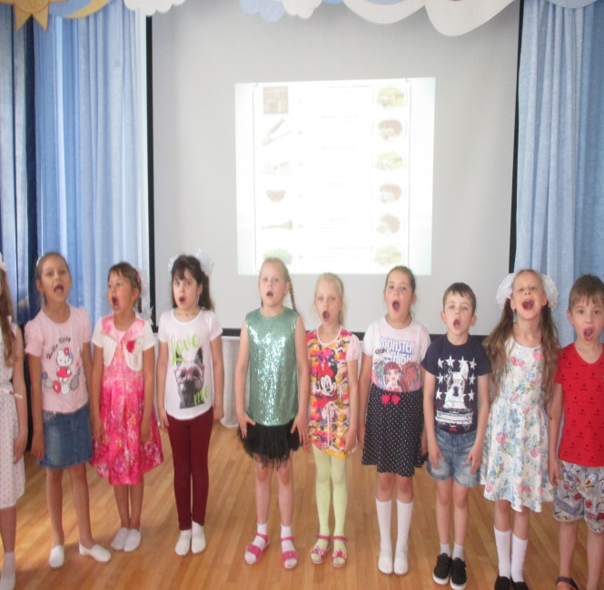
Музыкальный руководитель Кибалина Н.В.

